MDVAL

DATOS GENERALES
Identificación del documento | DT-003_MANTENIMIENTO_GLOSARIOS
Título del documento | Pantalla de mantenimiento de glosarios
Proyecto | MDVAL
Gerente
Área demandante
Director | Federico Martín Lara
Responsables | Área |  |  | Responsable
Responsables | Dirección |  |  | Federico Martín Lara
Control de versionado | Versión | Fecha | Autor |  | Comentarios
Control de versionado | 1.0 | 03/08/2021 | Federico Martín Lara |  | Versión inicial

Contenido
Introducción 3
Diseño de la pantalla 4
Comportamiento de la pantalla 5

Introducción
El presente documento define la pantalla de Alta/Modificación de Glosarios.
Se activa mediante los botones de ALTA y MODIFICACIÓN de la pantalla de Definición de Glosarios (DT-002_DEF_GLOSARIOS).

Diseño de la pantalla
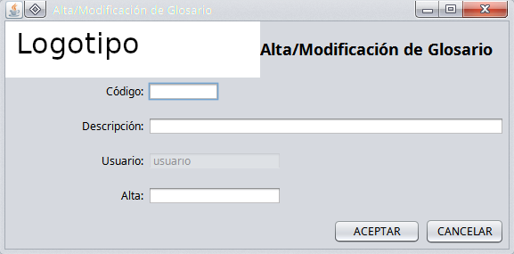

Comportamiento de la pantalla
- Si se utiliza para dar de alta un nuevo glosario, los campos estarán todos vacíos.
- Si se utiliza para modificar un glosario, se consulta los datos del glosario invocando al procedimiento p_consulta_glosario, y se cargarán en el formulario, permitiendo únicamente modificar la descripción.
- Si se pulsa ACEPTAR, se pedirá confirmación de la operación:
- La descripción no puede estar vacía.
- Si es un alta, se invocará al procedimiento p_alta_glosario.
- Si es una modificación, se invocará al procedimiento p_modifica_glosario.

Lógica de la pantalla

Sólo se permite modificar la descripción, por lo que todos los campos de texto deberán estar bloqueados, salvo el de la descripción. Para ello, hay que desarrollar esa lógica en la clase visual DlgAltaModificacionGlosarios, en el método initialState. Los controles de texto a deshabilitar son:
- txtCodigo
- txtUsuario
- txtAlta
- txtModificacion
La lógica de comportamiento se deberá desarrollar en la clase DlgAltaModificacionGlosariosListener, en el método eventBtnAlta. Al tener declarada e inicializada una variable a la clase visual, se podrán acceder a los controles de texto desde esta clase, con lo que se podrán obtener los valores que contengan.

